双葉便り 号外

この度、オートレースの補助金事業により、車両（ステップワゴン）を購入する事ができました。利用者様送迎時、及び外出体験時に活用していきます。新しい車両、みんな気に入ってまーす(*^^)v
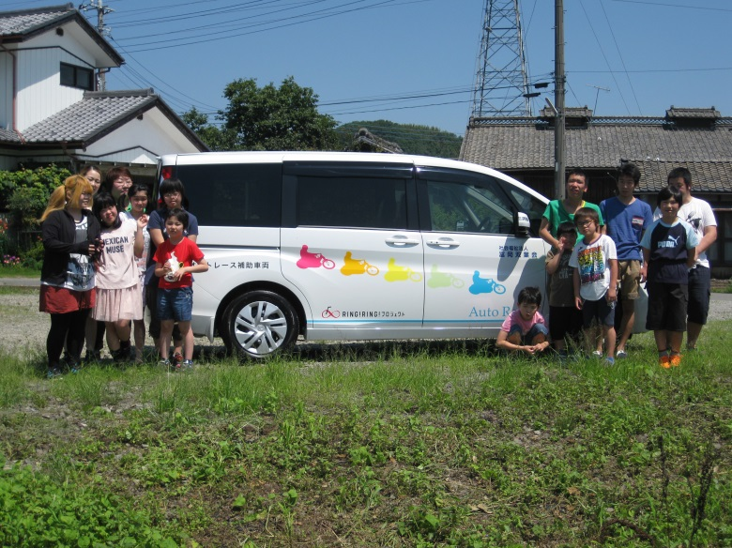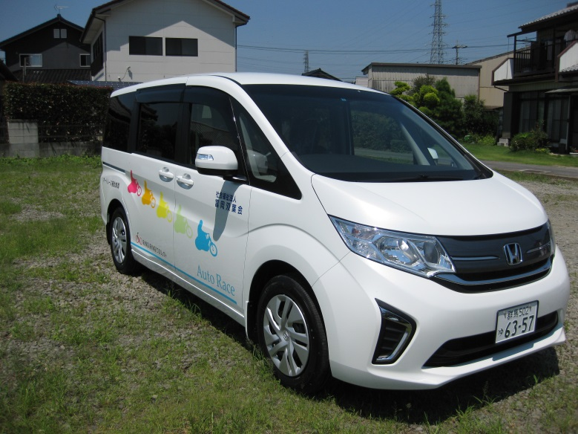
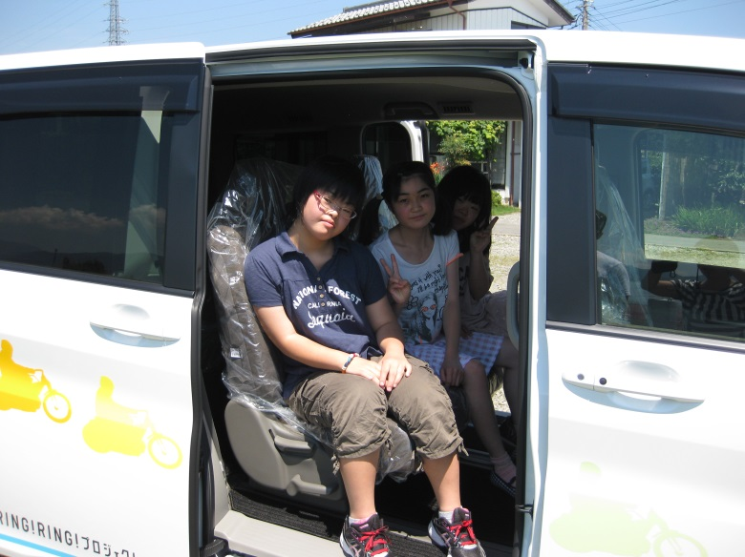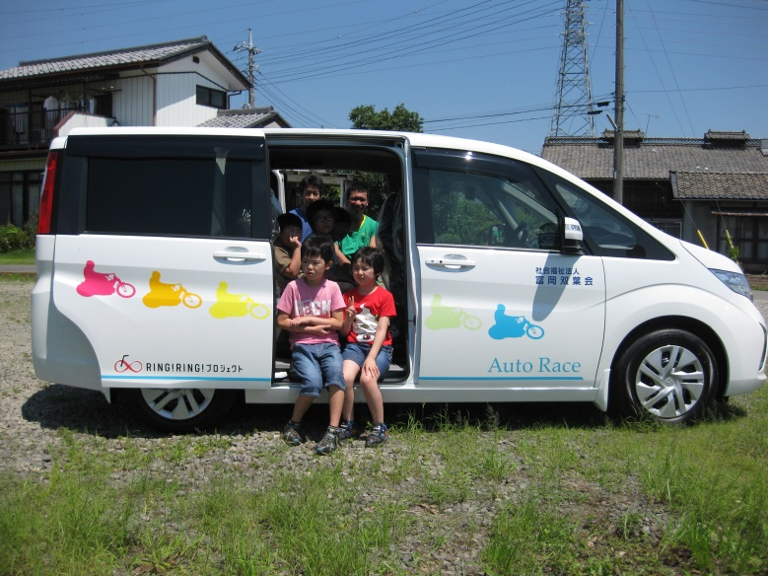
ありがとう！オートレース！！

